药房自动化业务模式分析

# 1.前言

继医院物流传送系统后，药房自动化包药发药系统是另一个机械与计算机信息化应用结合的系统之一，目前已经在不少医院的药房开始应用，在未来可能成为一种趋势和常态，就像使用电脑设备那样普及。

# 2.药房自动发药的业务模式

**应用场景：**

国内医院目前普遍将药房分为门诊、住院等，本文主要说明门诊和住院两类。门诊和住院药房的自动化发药药品，从药品形态分包装（盒、瓶、袋等）和散装（片、粒等）；从发药设备分包装、散装、针剂等，门诊和住院药房的设备可以通用。

**业务流程：**

药房发药自动化主要分：上药、配药、出药三部分。

上药指通过上药设备或上药人员，对自动发药机的相应位置摆放药品，为配药做准备；

配药指自动发药机接收到处方、医嘱后，设备自动按种类、数量取出处方、医嘱的相应药品，同时生成明细标签。配药还分实时和预配药两种，当病人来到发药窗口时，药师发送指令通知设备发药，即实时配药；当病人已经缴完费后，并且设备不能将处方、医嘱的药品完全配齐时，就需要预配药方式。设备与人工并行配药，待病人来到窗口时，直接发药给病人，缩短了病人等待取药时间；

待完成配药过程后，药品通过出药口输出，即出药。药品通过传输设备，将病人的药品筐直接传输到发药窗口，完成药房的自动化作业。

**工作流程图：**

不同的药品形态，药品自动发药机的类型也不相同，叫法也不相同。目前主要有药品分包机、自动发药机两种，药品分包机主要处理片剂等散装的药品，对散装药品自行包装处理；自动发药机主要处理盒装的药品。

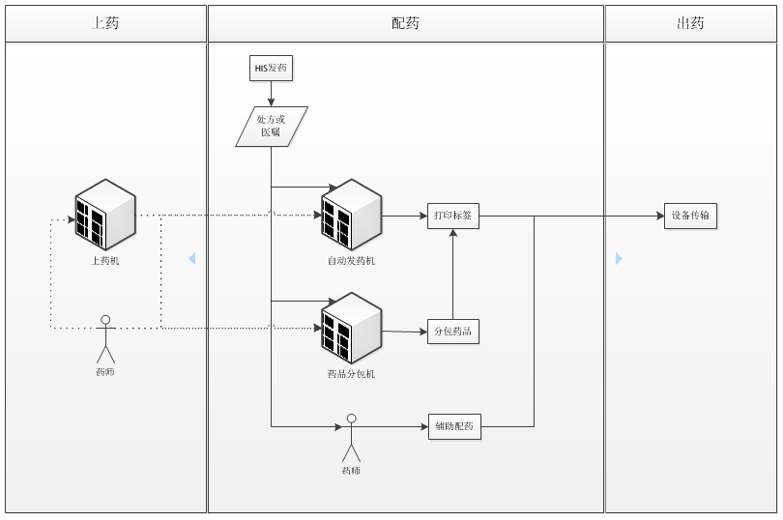

**软硬件结构图：**

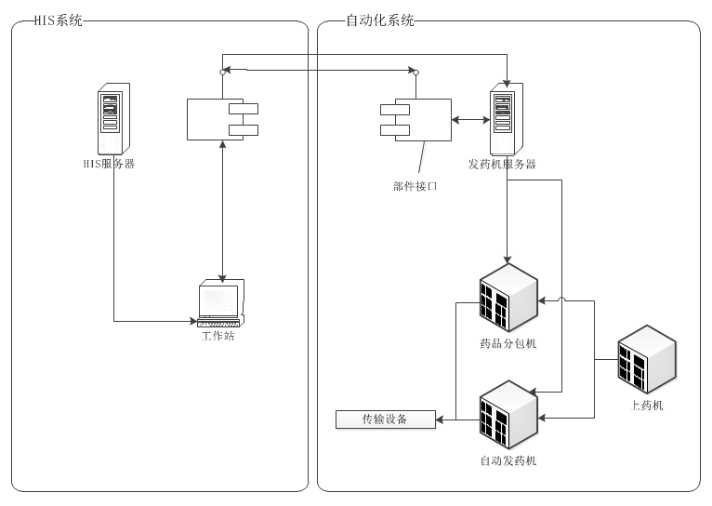

**网络拓扑图：**

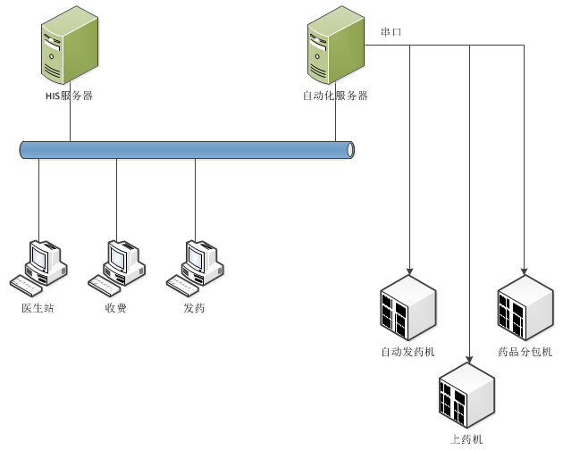

# 3.药房自动化系统和HIS相关的功能

|  |  |  |
| --- | --- | --- |
| **自动化系统** | | **HIS相关功能** |
| **功能** | **说明** |
| 药品基础 | 建立药品目录档案 | 药品目录管理 |
| 库存管理 | 药品存放的柜位，货位；药品的入出管理 | 药品入出管理，药品库存查看，库房货位设置 |
| 打印单据 | 打印处方，包括处方签，处方明细，药品标签，药品使用说明等 | 收费/医嘱发送打印处方，药房配药打印配药单，药房打印处方签，药房打印药品标签等 |
| 自动上药 | 通过上药机，自动将药品放入发药机的配药槽中 | 存储位置的改变唯一与HIS有关，其他基本与HIS无关。 |
| 自动配药 | 选药，包药；分零的自动包装 | 收费完成，医嘱发送，药房执行配药操作 |
| 自动发药 | 传输到发药窗口，或者住院医嘱直接将实物传输到住院护士工作 | 药房执行发药操作 |
| 排队系统 | 自动系统的工作状态，如配药，发药结合处方病人信息在LED显示 | 收费完成，医嘱发送 |
| 叫号系统 | 发药时自动提醒和呼叫 | 药房执行发药操作 |

# 4.药房自动化系统需要HIS提供的数据

* 药品基础数据

一般来说，自动化系统中的药品数据都来源于HIS，如果不同那么就需要“对码”工作。通过HIS向自动化系统上传药品相关信息，具体哪些信息根据不同的自动化系统而有所不同。

* 药品库存数据

自动化系统本身可以作为药品的存储设备，而系统本身也有其库存管理功能，可以通过自动化系统自带的软件系统查看库存；

如果需要在HIS软件中查看自动化药房的库存，可以通过接口完成；

自动化系统需要管理库存，HIS也需要管理库存，如何确保数据同步不仅仅是软件系统的事情了，和药房日常事务也有关系。

* 处方/医嘱数据

明细信息

自动化系统需要根据处方或医嘱来进行备药和发药，HIS要上传自动化系统需要的处方或医嘱信息，具体哪些信息根据不同的自动化系统而有所不同。

就整个接口而言，这是最重要的也是最难的地方。

人员数据

病人：一般来说病人信息包含在处方/医嘱数据中，不需要单独传递，如果需要则按需要的数据提供和传递。

医生：由谁开立的处方/医嘱数据。

发药人：由谁将配好的药品发给病人，确认病人已经取药。

部门或科室信息

门诊药房：处理门诊类的药品发放，以及窗口信息。

住院药房：处理住院类的药品发放。

病人科室、病区：主要指住院类病人的住院科室或住院病区。

# 5.自动化系统和HIS之间的数据传递方式

总体来讲都是HIS端向自动化系统传递系统为主，主动向自动化系统发送数据，自动化被动接收数据，再做相应的智能处理。

系统间的数据交互，大致分成三种方式：

A.：直接数据交互方式

|  |  |
| --- | --- |
| **类型** | **说明** |
| 数据库直接访问型 | 双方通过直接暴露数据库、数据表的方式来访问和获取数据。 |
| 某一方开放数据库、数据表型 | 由某一方系统开放数据访问，供对方来获取、写入数据。 |
| 建立中间数据库或中间表型 | 供双方写入和读取；中间表可能放置在双方数据库的任意一方或单独放在第三方。通过数据库存储过程传递数据，或者直接向数据库表写入数据。 |

B.文件交换方式：

双方交换的数据以文件方式传递，指定文件存放位置。

某一端产生文件，并放到指定位置，供另一端直接读取。

C.接口方式：

无需了解对方的数据库配置情况，HIS端的DLL调用自动化系统的DLL、Web Service的接口交互数据；或者自动化系统没有提供DLL、Web Service接口时，通过HIS接口配置自动化系统的访问信息，向自动化系统的数据库读写数据。

对方按提供的接口函数、参数格式，完成数据读写。

数据传递可以是常规函数数据传递方式，也可以通过组成XML文本参数方式传递。